Полуавтоматическое поступление по незакрытым заказам поставщикам в УТ 10 для платформы ABCP

Настройки статусов для загрузки заявок покупателей и заявок поставщикам
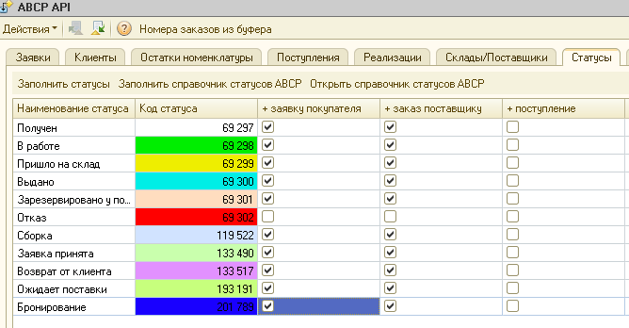

Заказы поставщикам используются только в 1С, они не выгружаются на сайте, не отправляются онлайн и прочим поставщикам.

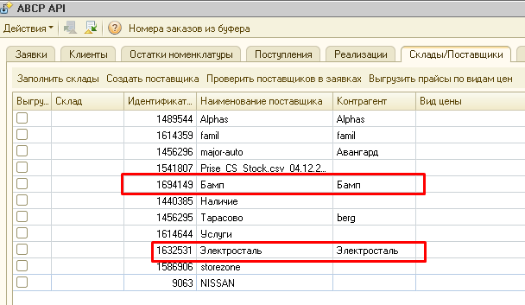
Контрагенты 1С должны быть сопоставлены с поставщиками из ABCP, иначе заказы поставщикам не будут созданы. После сопоставления поставщиков и контрагентов будут создаваться заказы поставщикам (при установке соответствующих флажков в колонке «+заказ поставщику» на закладке «Статусы»), но только для вновь созданных заказов. Если надо создать заказы поставщику для старых заказов клиентов, необходимо вручную перезагрузить их в 1С. Для этого последовательно вносим № заказа с сайта в реквизит «Фильтр по заявке» на закладке «Настройки» и нажимаем «Загрузить заявки».
Также есть возможность загрузить заявки по списку из буфера обмена:
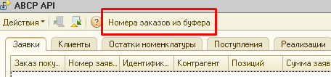
В буфере обмена должен быть список заявок – каждый № в отдельной строке.

Пример обработки заказов
Заявки на сайте:
№ 150677674
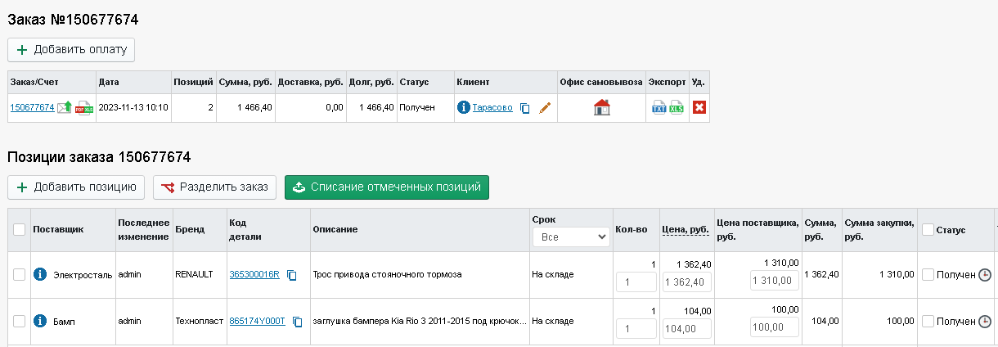
№ 145163589
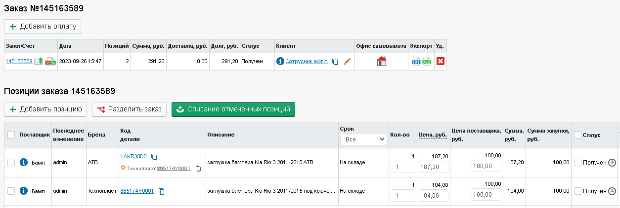
Заявки в 1С:
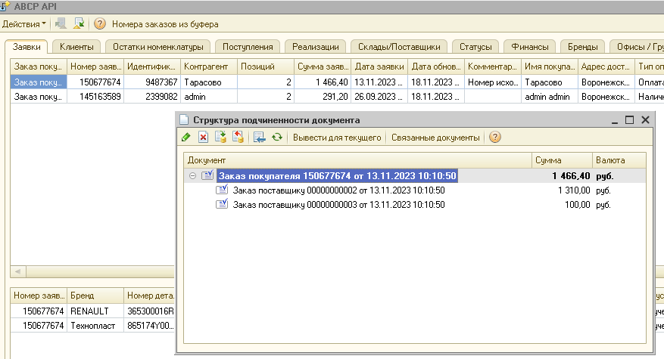
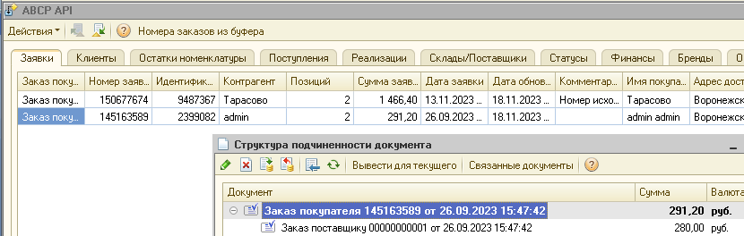
Для демонстрации работы используем заявки на рисунке выше. У части заказа поставщик «Бамп» (№№150677674 и 145163589):
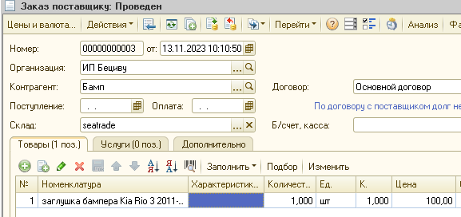
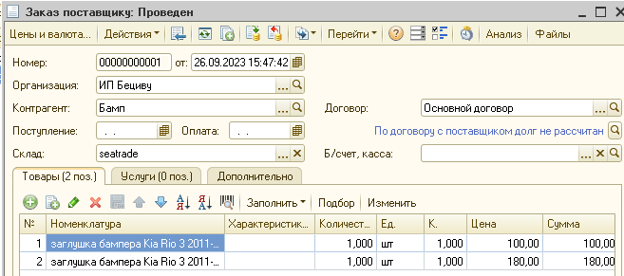
у другой (заказ № 150677674 ) – «Электросталь»
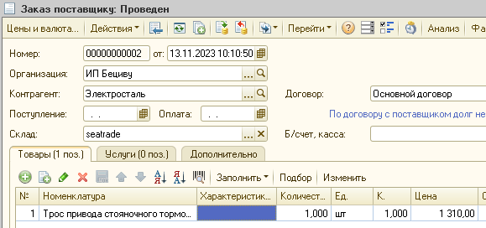
Переходим на закладку «Поступление», выбираем поставщика «Бамп» и нажимаем «Незакрытые заказы поставщику»:
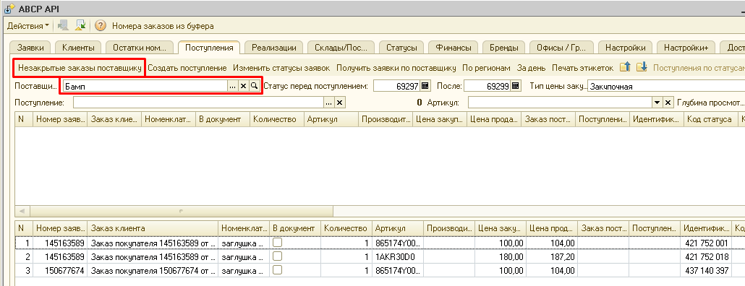
В нижней части экрана отображаются все заказы поставщику, по которым ещё не было документа поступления с учетом заполнения поля «Глубина просмотра» (0 – только сегодняшние заказы поставщику, 1 – вчерашние и сегодняшние, нежелательно ставить слишком большой срок, обычно поставщики привозят товары за разумное время):
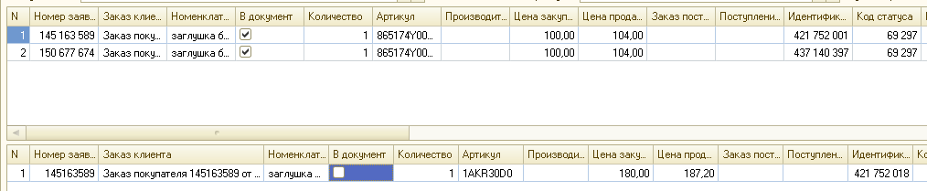
В соответствии с накладной, полученной от поставщика отмечаем галочкой в колонке «В документ» нужные позиции товаров. Если есть старые неактуальные заказы поставщику (отменённые и т.п.), то их необходимо удалить, иначе они будут появляться каждый раз
Нажимаем «Создать поступление»:
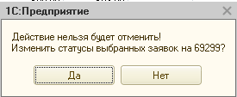
После создания поступления статусы на сайте автоматически поменяются (регулируется настройкой «Автоматическое изменение статусов на сайте при поступлении и реализации», если не отмечено, то после создания поступления нажимаем «Изменить статусы заявок»):
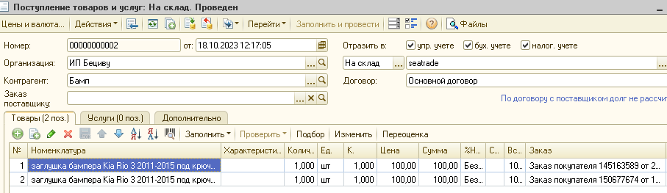
Изменения на сайте в заказах:
№ 150677674
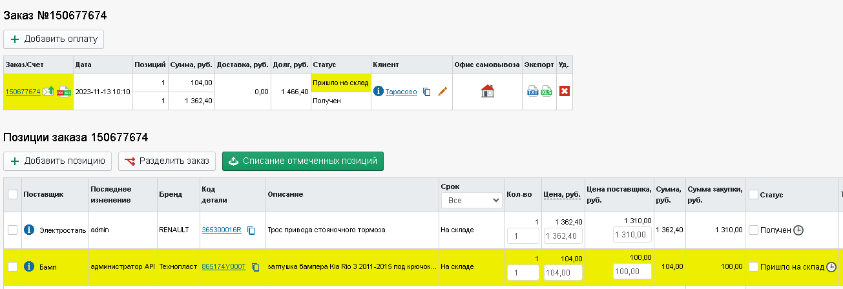
№ 145163589
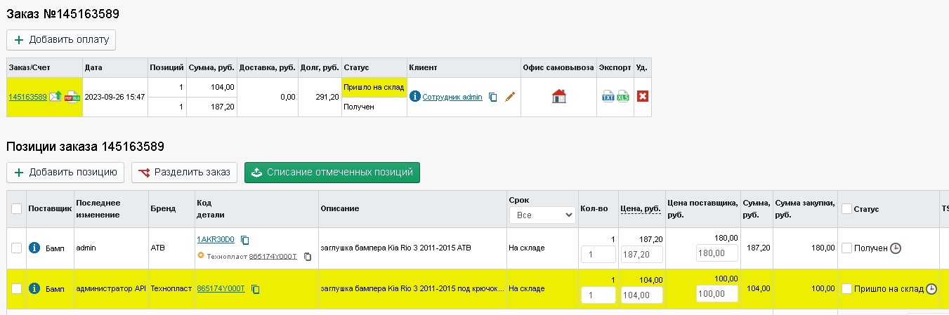
Структура подчиненности поступления:
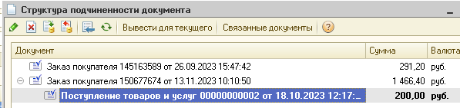
На основании заказа создаём реализацию по каждому клиенту отдельно и меняем статус на сайте соответствующей кнопкой:
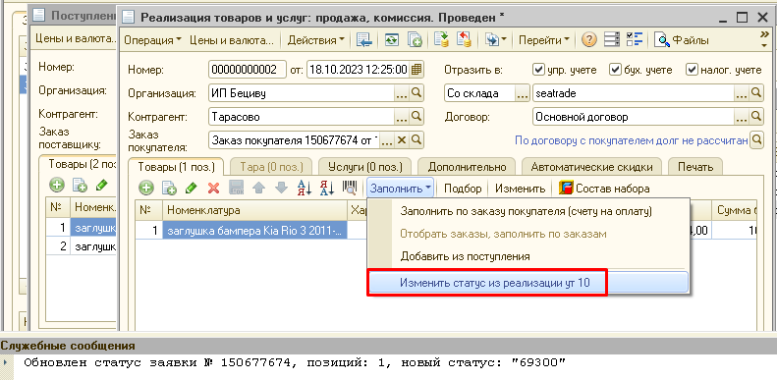
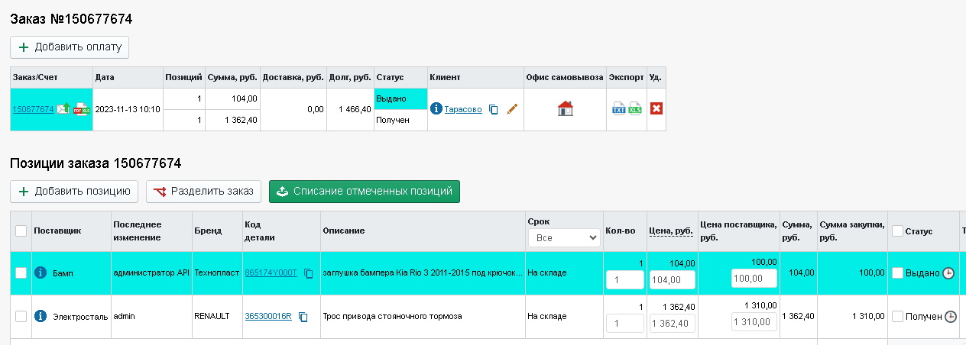
Таким образом, с помощью данного способа можно корректно приходовать и продавать товар в 1С и менять статусы в ABCP.

Контакты разработчика
Дополнительную информацию о связи 1С, ABCP, Б24, amoCRM, а также интеграции между различными, в том числе экзотическими информационными системами можно прочитать на сайте http://1c-abcp.ru
Контакты разработчика: +79518711457 (whatsapp, telegram)
E-mail: kserdyukov@mail.ru

